Polizeimeldungen

Polizeiinspektion Stendal

Polizeirevier Stendal

39576 Stendal, Uchtewall 3

Telefon (03931) 685 0
Telefax (03931) 685 290

Korf, POKin

E-Mail
bpa.prev-sdl@
polizei.sachsen-anhalt.de

________________________
www.polizei.sachsen-anhalt.de

vc

Nr. 79/ PRev SDL 28.03.2023

LKW landet im Graben
B 188, Döbbelin-Insel, 27.03.2023 15:11 Uhr

Aus bisher ungeklärter Ursache kam am gestrigen Nachmittag ein 35- jähriger LKW- Fahrer zwischen Döbbelin und Insel von der Fahrbahn ab und sackte mit seinem Fahrzeug im feuchten Boden ein. Daraufhin kippte der LKW in den Graben. Der Fahrzeugführer wurde leichtverletzt in ein Krankenhaus verbracht. Der LKW musste mit schwerer Technik geborgen werden. Die B 188 war für 5 Stunden vollgesperrt.
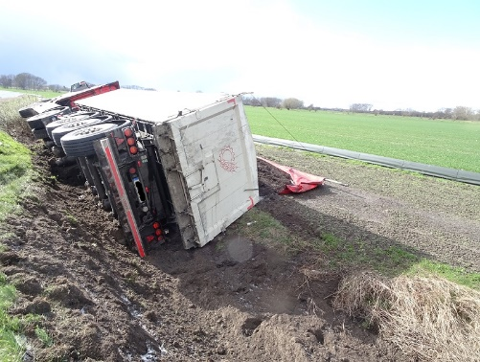
Verunfallter LKW im Straßengraben

PKW ohne gültige Versicherung unterwegs
Stendal, Röxer Straße, 27.03.2023, 21:55 Uhr

Polizeibeamte stellten im Rahmen ihrer Streifentätigkeit einen 36- jährigen BMW- Fahrer fest. Im Laufe der durchgeführten Verkehrskontrolle konnte dieser keinen gültigen Versicherungsschutz für sein Fahrzeug nachweisen. Die Weiterfahrt wurde dem Fahrzeugführer untersagt und ein Ermittlungsverfahren eingeleitet.

LKW gerät in Gegenverkehr
B 188, Elbbrücke Tangermünde, 28.03.2023, 04:59 Uhr

In den frühen Morgenstunden geriet ein LKW während eines Bremsvorganges ins Rutschen und in weiterer Folge in den Gegenverkehr. Demnach befuhr der 49- jährige LKW- Fahrer die B 188 in Richtung Fischbeck als vor ihm plötzlich ein PKW bremste. Im Laufe des eigenen Bremsvorganges geriet der Fahrer in den Gegenverkehr und kollidierte mit einem PKW welcher in Richtung Stendal fuhr. Die 57 und 27 Jahre alten Insassen des PKW waren eingeklemmt und konnten durch die Feuerwehr befreit werden. Sie wurden schwerverletzt in die umliegenden Krankenhäuser verbracht. Der LKW- Fahrer blieb unverletzt pustete allerdings bei einem freiwilligen Atemalkoholtest vor Ort 0,85 Prom. Eine Blutentnahme wurde durchgeführt und ein Ermittlungsverfahren eingeleitet. Die B 188 war für die Bergungsarbeiten ca. 2 Stunden vollgesperrt.
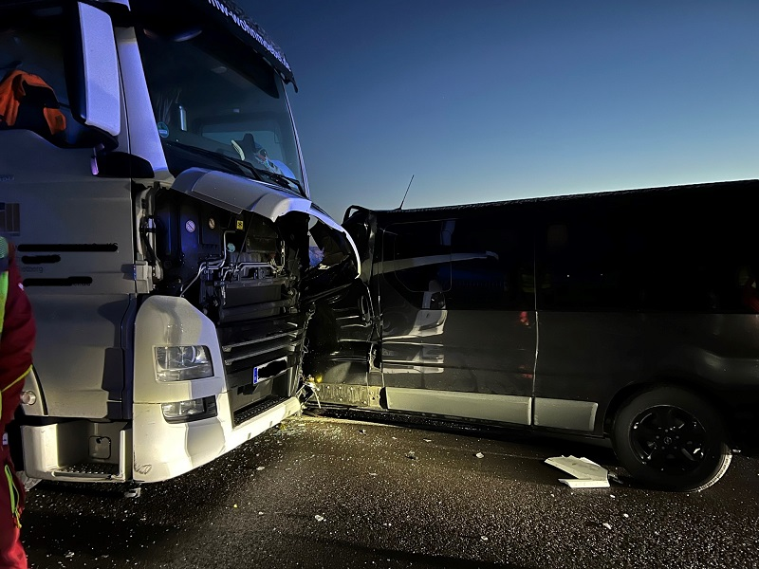
Verunfallte Fahrzeuge

